**《遗传规律（第3课时）》非选练习**

**参考答案**

1.

（1）普通斑 AABB、aabb

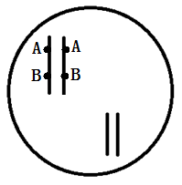

（2）分离 AB、 ab

（3）4 Ab、aB 初级精母

同源染色体的非姐妹染色单体交叉互换

2.

（1）交叉遗传 X 隐

（2）25%

（3）不定向（或多方向性）

（4）Ⅲ2、Ⅲ3 Ⅲ5、Ⅳ2、Ⅳ4、Ⅳ6 产前诊断（或基因诊断）